julien_meunier@hotmail.com
Comite RABA

CODEP Puy de Dôme

Samedi 30 avril 2016 de 14h à 18h

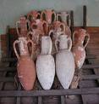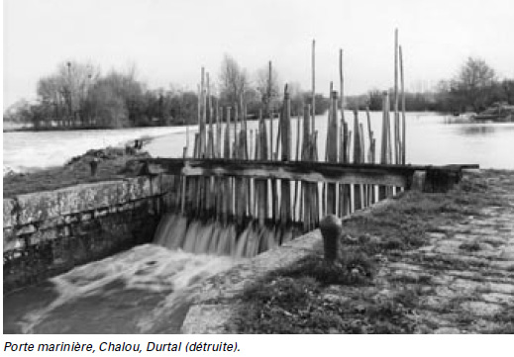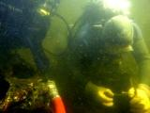

Préparation aux deux 1er niveaux d’Archéologie sous-marine
Plongeur en Archéologie 1er et 2eme degré (PA1 et PA2)

Cours théoriques dispensés par
Yves Lécuyer (instructeur en archéologie sous-marine)
Anne Curvale (instructeur en archéologie sous-marine)
André Meunier (Formateur 2eme degré en archéologie sous-marine).

Lieu :
Local du CAP, rue Beau de Rochas 63110 Beaumont

Contacts :
Anne Curvale. Instructeur Fédéral en Archéologie, Présidente de la Commission Archéo Puy de Dôme.
Tél : 06.77.95.01.74
E-mail : anne.curvale@free.fr

----------------------------------------------------------------------------------------------------------------------------------

Nom – Prénom : Date de naissance :
Niveau technique :

Club : N° de licence :
Adresse :

Mail : Tél. :

Participera à la formation PA1 et PA2

